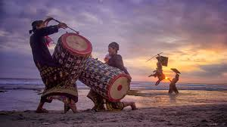

PAKET WISATA 4 H 3 M

Option 1 ( Fullboard )  
Hari 01: tranfer –sasak tour

Tiba di Bandara Internasional Lombok (BIL) guide kami menjemput anda di pintu kedatangan dengan Papan Nama sesuai dengan nama Anda. Meeting servic. Wisata ini akan mengunjungi, Desa Sukarara tempat pembuatan Kain tenun Sasak dengan motif yang khas Lombok, Desa Sade / Rambitan yakni Desa yang masih mempertahankan budaya dan tradisi yang unik, lantai rumah dari tanah liat yang di campur dengan kotoran kerbau,kerangka bambu dan kayu yang beratapkan alang-alang, selanjutnya mengunjungi pantai mawun dan silong belanan,pantai Kuta Lombok salah satu pantai dengan pasir putih dengan butiran pasir seperti merica, panorama alam yang menakjubkan sejauh mata memandang.makan siang di restouran panati kuta. Setelah puas menikmatin\ keindahan Pantai Kuta, kami akan mengajak anda untuk ke Hotel untuk check in pada sore harinya. Acara Bebas. Makan malam di restouran senggigi

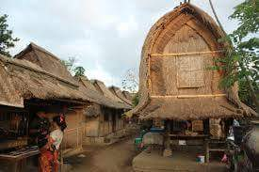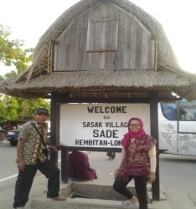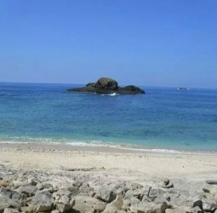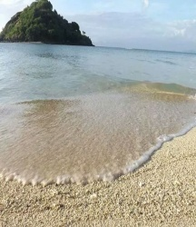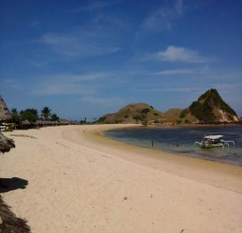

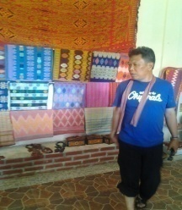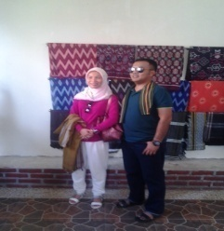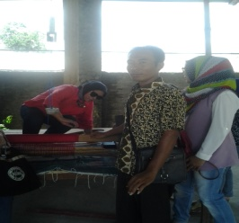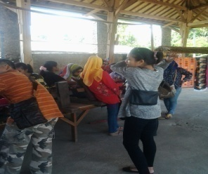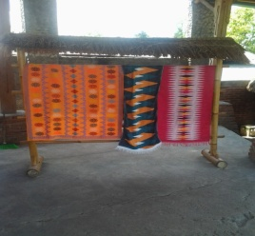

Hari 02 : Hotel –  Gili  Trawangan Tour

Setelah makan pagi di hotel, kami akan menjemput anda untuk mengikuti Program Gili Trawangan Tour, Dimana dalam perjalanan menuju ke pelabuhan penyebrangan ke gili kita akan melewati Bukit Malimbu yang menyuguhkan pemandangan yang sangat indah yang mana anda bisa melihat 3 gili dan gunung

dan dapat anda abadikan sebagai kenang-kenangan. Setelah berfoto ria di Bukit Malimbu perjalanan kita lanjutkan menuju ke pelabuhan Bangsal untuk kita menyebrang ke Gili Trawangan dengan menggunakan speed boat yang dapat di tempuh selama 10 menit. Tiba di Pulau Gili Trawangan yang menyuguhkan keindahan Pantai dan Lautnya, acara bebas untuk melakukan aktifitas di pantai sepert: snorkeling, berenang, mengelilingi pulau Gili dengan CIDOMO atau Andong, bersepeda (biaya sendiri). Makan siang kami siapkan di lokal restaurant setempat. Setelah sebelum kita balik ke hotel kita ke pusat kaos Lombok,oleh-oleh has Lombok dan mutiara asli lombok, kita balik menuju ke hotel.Acara bebas. Makan malam di reouran ayam taliwang.

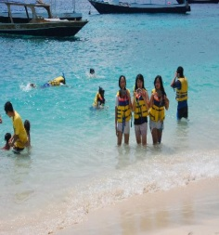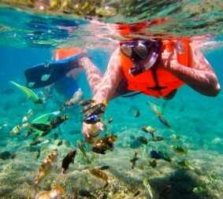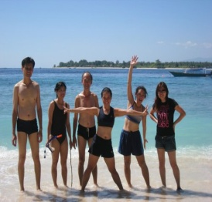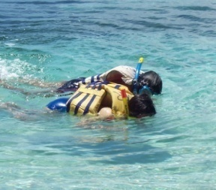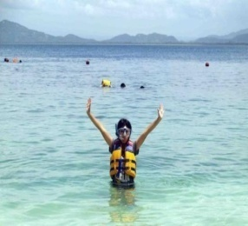

Hari 03 :  tour pantai pink

Setelah sarapan di hotel anda jam 08,00am,guide dan armada kami siap membawa anda ke Lombok timur yaitu pelabuha tanjung luar dengan perjalanan dua jam dari hotel,kita naik boat menuju pulau pasir yaitu tumpukan pasir putih di tengah pulau,kemudian menuju gili petelu untuk snorkeling melihat karang yang sangat masih alami dan air yang jernih di barengi dengan beragam warna ikan,selanjutnya ,menuju pantai pink melewati gili rengit yaitu sebuah pemukiman di tengah pulau dan kita menjumpai tempat pemeliharaan udang dan terliat melintang pantai yang berwarna pink,makan siang dengan nasi kota,kemudian ke bandara

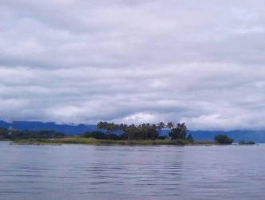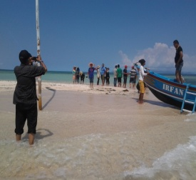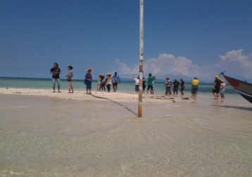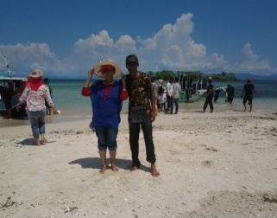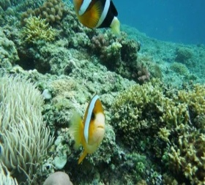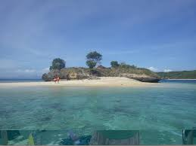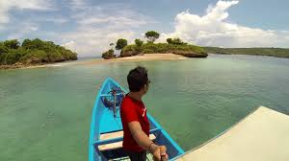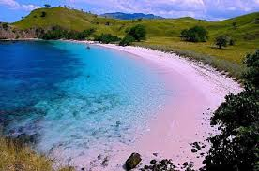

**Hari 04,city tour-check out**

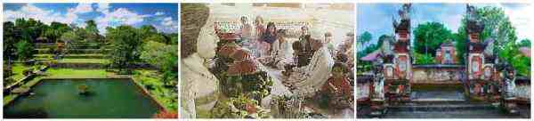

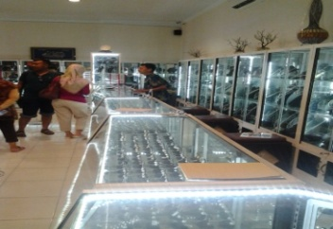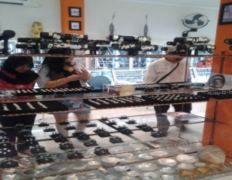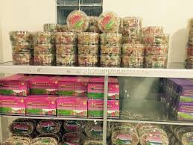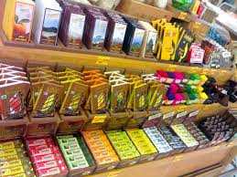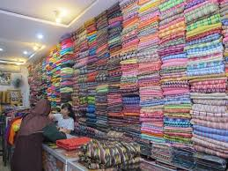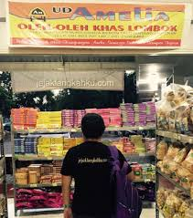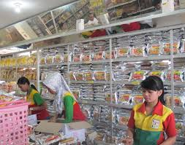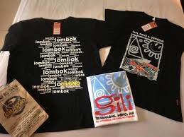

setelah sarapan di hotel kita akan melanjutkan program city tour yaitu keliling kota dimana kita akan mengunjungi Taman Narmada ( Air Awet Muda ), Pura Lingsar ( Muslim Wetu Telu ) dan nantinya kita akan mengantarkan anda untuk mencari makan siang di lokal restauran atau Lesehan yang menyediakan makanan khas Lombok seperti pelecing, beberuq, ayam bakar taliwang dan lain-lain. Jika masih ada waktu kami bisa mengajak anda berkeliling kota Mataram sambil melihat-lihat suasana kota, kita bisa singgah di tempat penjualan Oleh-oleh khas Lombok sambil jalan menuju bandara.

Opsi 2

Hari 01;airport-sasak tour

Setiba di bandara guide kami menjemput anda dengan membawa papan nama anda dengan mengalongi selendang has Lombok,kemudian melanjutkanperjalanan menuju sade yaitu sebuah kampong tradisional Lombok yang sangat uniqe dan primitive postur bangunan atap alang-alang dan lantai dari kotoran karbau,kemudian menuju pantai mawun,pantai silong belanak,pantai kute yang berpasir merica dengan tiga warna pasir yaitu kuning,.merah dan putih,makan siang di restaurant pantai kute,selanjutnya balik ke hotel makan malam di seafood restaurant senggigi

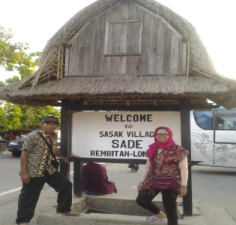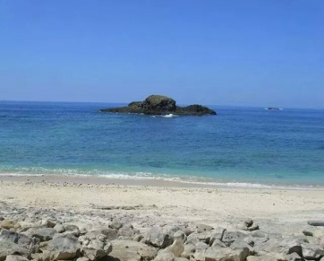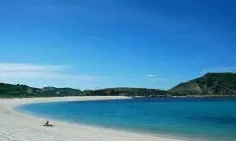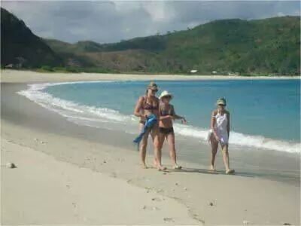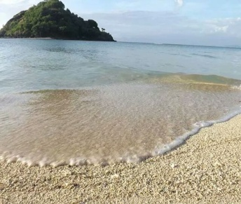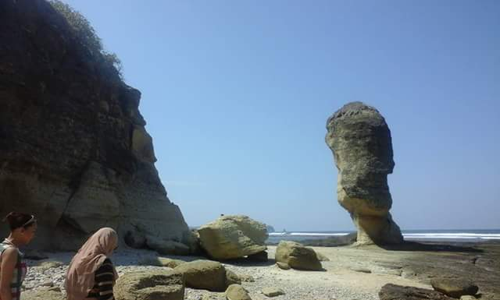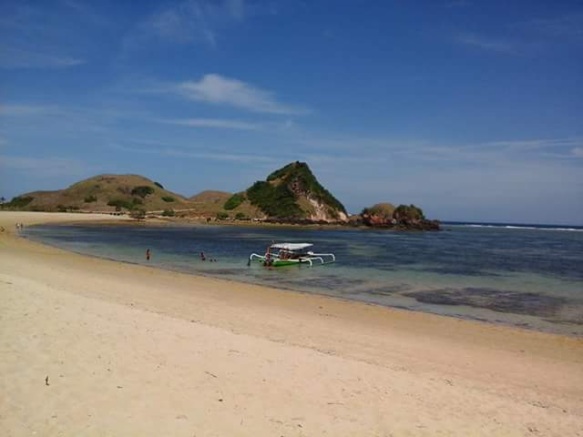

**Hari 02 : Hotel –  Sendang Gile Waterfall Tour**

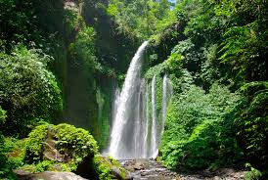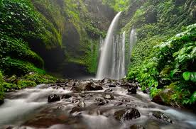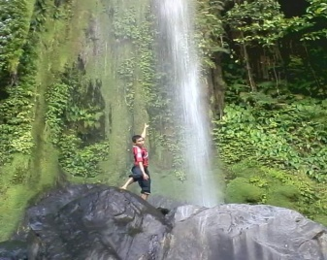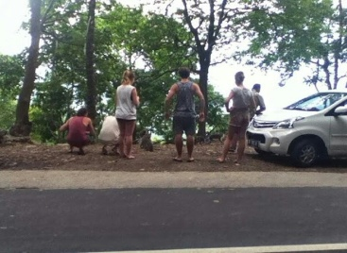

Setelah makan pagi di hotel, kami akan menjemput untuk mengikuti Program Sendang Gile Waterfall Tour, sepanjang perjalanan anda akan di suguhkan dengan indahnya pantai malimbu dan hamparan sawah di sepanjang jalan menuju desa Senaru Bayan. Sampai di Senaru yaitu daerah yang berada di kaki gunung rinjani. Disini anda bisa menikmati indahnya air terjun Sendang Gile yang berasal dari Gunung Rinjani. Setelah menikmati suasana rileks dan santai, kami akan mengajak anda balik ke Hotel. Dalam perjalanan balik ke hotel kita akan singgah di Hutan Pusuk (hutan monyet) yang disepanjang jalan hutan ini anda bisa melihat monyet-monyet liar.makan malam di restouran sesfood senggigi,kembali ke hotel acara bebas.

Hari 03,gili trawangan

Setelah makan pagi di hotel, kami akan menjemput anda untuk mengikuti Program Gili Trawangan Tour, Dimana dalam perjalanan menuju ke pelabuhan penyebrangan ke gili kita akan melewati Bukit Malimbu yang menyuguhkan pemandangan yang sangat indah yang mana anda bisa melihat 3 gili dan gunung Agung di Bali dan dapat anda abadikan sebagai kenang-kenangan. Setelah berfoto ria di Bukit Malimbu perjalanan kita lanjutkan menuju ke pelabuhan Bangsal untuk kita menyebrang ke Gili Trawangan dengan menggunakan speed boat yang dapat di tempuh selama 10 menit. Tiba di Pulau Gili Trawangan yang menyuguhkan keindahan Pantai dan Lautnya, acara bebas untuk melakukan aktifitas di pantai sepert: snorkeling, berenang, mengelilingi pulau Gili dengan CIDOMO atau Andong, bersepeda (biaya sendiri). Makan siang kami siapkan di lokal restaurant setempat. Setelah menikmati suasana rileks dan santai, kita balik dari gili menuju ke hotel. Makan malam di restaurant senggigi.Acara bebas.

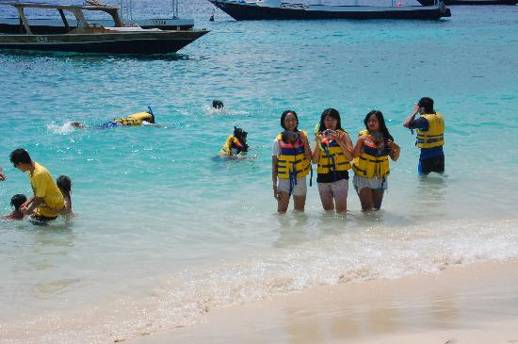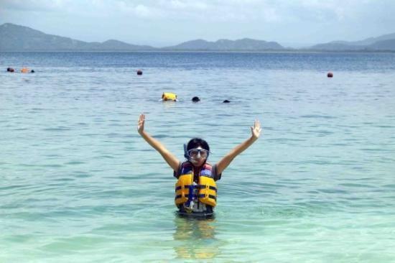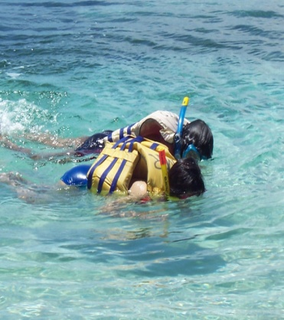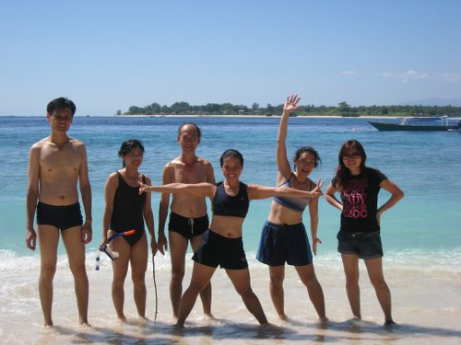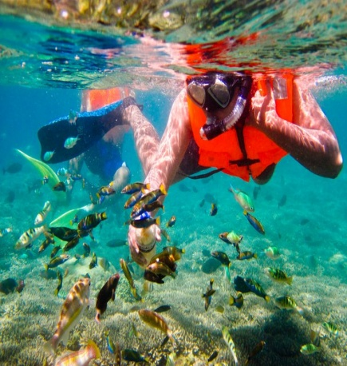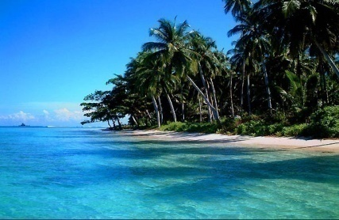

Hari 04 ;check out-city tour

Setelah sarapan di hotel anda kita siap check out namun sebelumnya kita menuju pusat oleh-oleh jajanan has ,kaos Lombok,mutiara asli Lombok,makan siang di rumah makan mataram,selanjutnya kita menuju taman narmada itu sebuah taman air yang di bangun oleh anak agung karang asem dulu,selanjutnya kita menuju pusat tenun Lombok dan pakian

traditional Lombok,kemudian kita ke bandara ,selamat jalan semoga sampai ketujuan dengan selamat ,

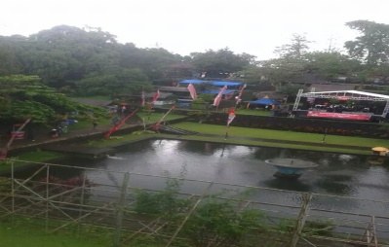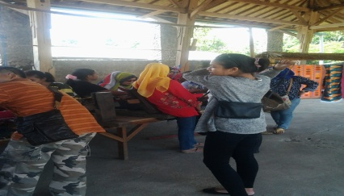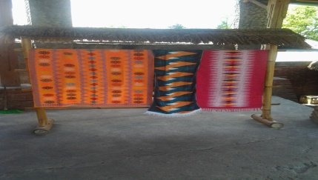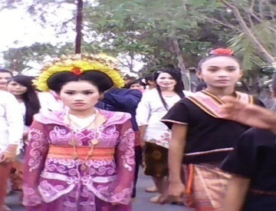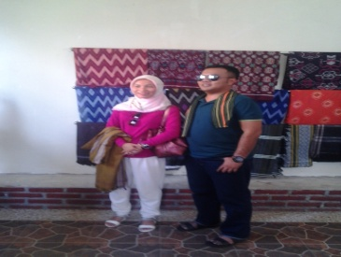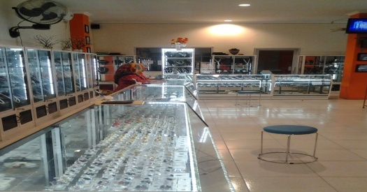

|  |  |  |  |  |  |  |
| --- | --- | --- | --- | --- | --- | --- |
| LIST HARGA PERORANG | | | | | | |
| Hotel senggigi | 2- 4 | 5 - 10 | 11 - 19 | 20 - 27 | 28 - 35 | 36 up/call |
| Sheraton***** | 5,750.000 | 5,550,000 | 5,350,000 | 4,800,000 |  |  |
| Sentosa **** | 3,950,000 | 3,850,000 | 3,650,000 | 3,450,000 |  |  |
| Purisaron *** | 2,850.000 | 2.650.000 | 2.450.000 | 1,950,000 | 1,750,000 |  |
| Purisenggigi** | 2,250,000 | 1,950,000 | 1,750,000 | 1,550,000 | 1,350.000 |  |

Harga Paket Termasuk :

* Akomodasi hotel 3 malam
* Ac Transportasi
* Tour sesuai program
* Boat
* Tiket obyek wisata dan parkir sesuai acara
* Makan sesuai program
* Guide
* Private Service :

1. On Arrival : Welcome Selendang has lombok
2. On Tour : soft drink

Harga Paket Tidak Termasuk :

* Pengeluaran Pribadi di Hotel ( Mini Bar, Room Service, Laundry, Telepon, Dll )
* Tiket Pesawat
* Airport Tax
* Porter di Bandara dan Hotel